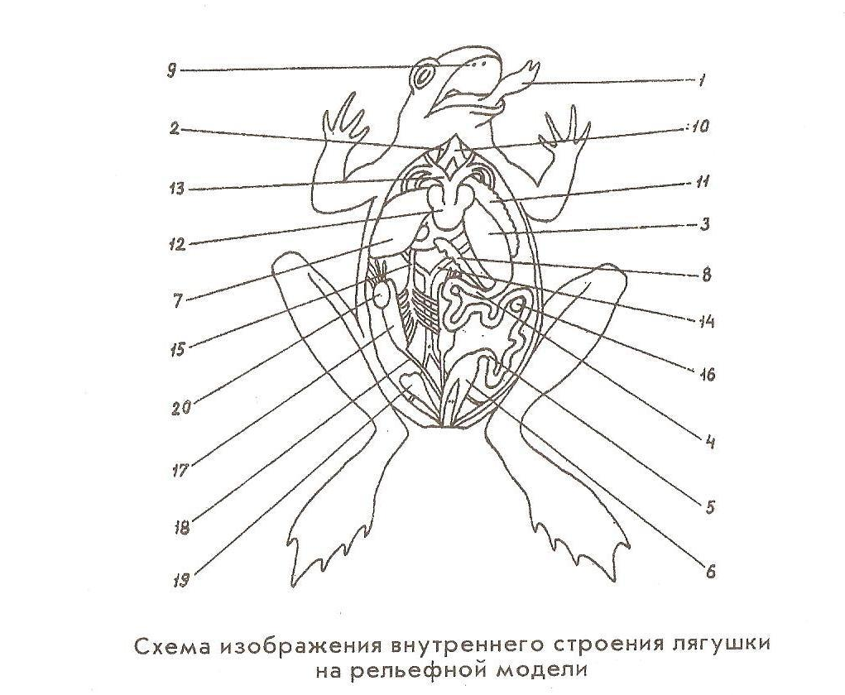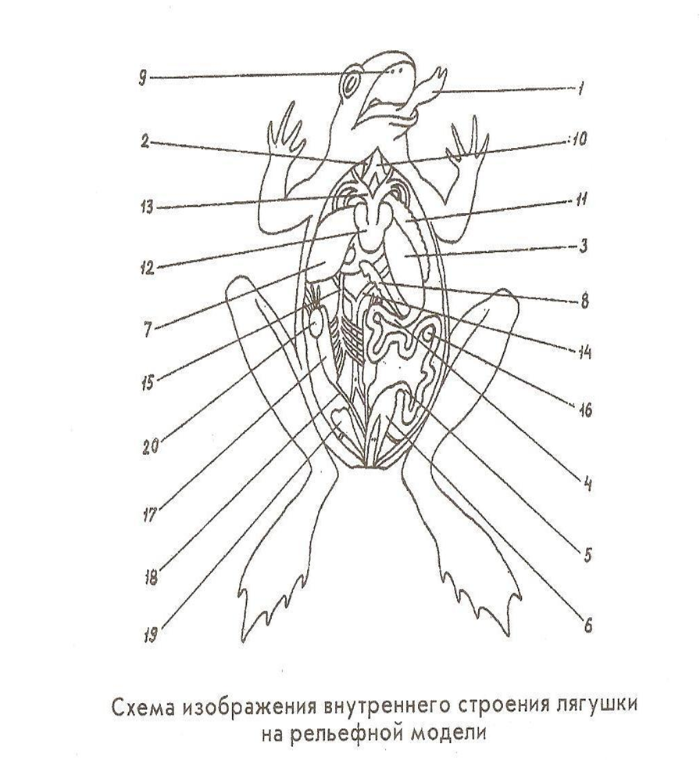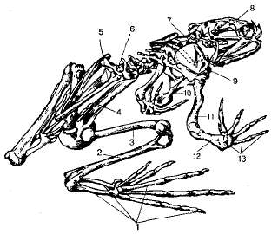

№1

Дыхание земноводных. Каковы особенности дыхательной системы? Сравнить с дыхательной системой рыб. Подписать органы дыхания и раскрасить синим карандашом.

№2

КАКОВЫ ОСОБЕННОСТИ КРОВЕНОСНОЙ СИСТЕМЫ ЗЕМНОВОДНЫХ. Сравнить с кровеносной системой рыб. Подписать органы кровеносной системы и раскрасить красным карандашом.

№3

Выделительная система земноводных. Сравнить с выделительной системой рыб. Подписать органы выделительной системы и раскрасить зеленым карандашом

№4

Каковы особенности скелета земноводных? Сравнить со скелетом рыб. Указать отделы скелета и подписать кости, указанные цифрами.



№5

Каковы особенности пищеварительной системы земноводных? Сравнить с пищеварительной системой рыб. Подписать органы пищеварения и раскрасить коричневым карандашом